**OFFER**

OFFER EX-97-2911021

|  |  |  |  |  |  |  |
| --- | --- | --- | --- | --- | --- | --- |
| **Nr.** | Product | Product Details | Qty pcs | YOM | Price EUR/pcs | Total EUR |
| 1 | МИ-171Е | Exported version of MI 171E | 2 | 2021 | 12.500.000.00 | 25.000.000.00 |

|  |  |
| --- | --- |
| Offer validly | 5 (five) days |
| Inspection: | RF |
| PAYMENT TERMS | 40% advance payment after signing the contract, 60% after signing the acceptance certificates for the aircraft, but before the transport aircraft takes off from Russia.  Both offered Helicopters can be sold to non-residents of the Russian Fédération |
| Terms of delivery | Immediately after receiving the payment and obtaining the export license. |
| Remarc | In case of interest, we are ready to conduct preliminary negotiations on the conclusion of the Contract, subject to the provision of the UPC and confirmation of the financial solvency of the Buyer.  Please inform us about your décision.  The attached file contains data on the configuration of the main and additional equipment of these helicopters. |

# ORDER ACCEPTANCE:

Signature:

Print Name:

Company position and tamp

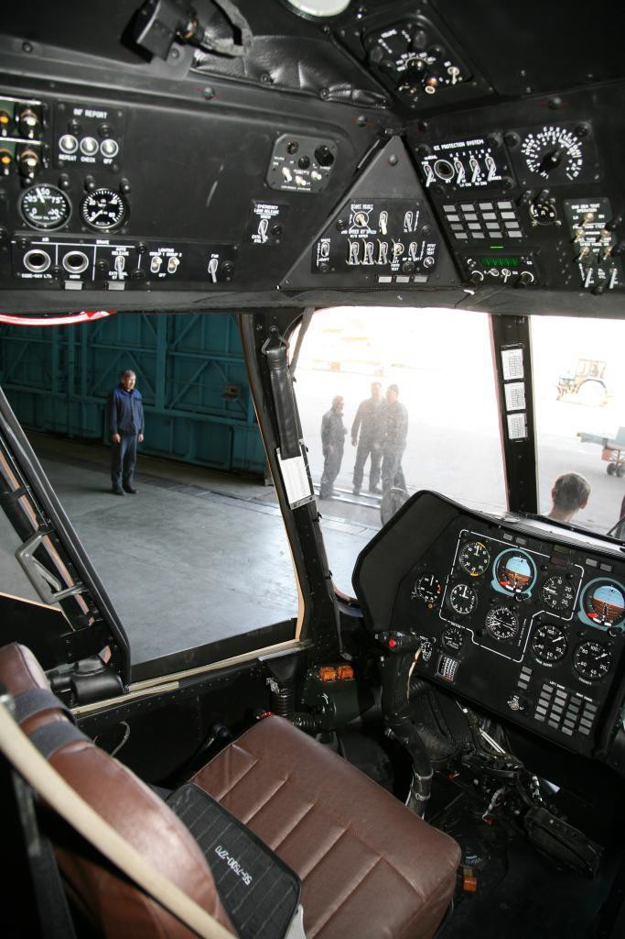

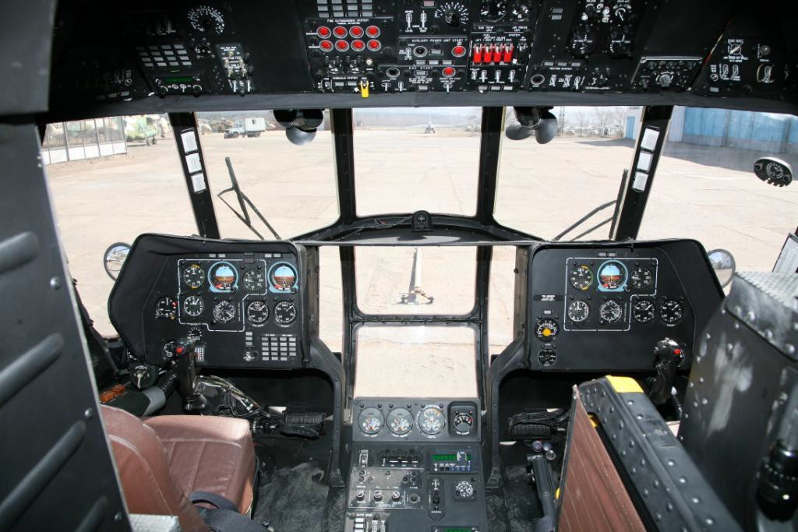

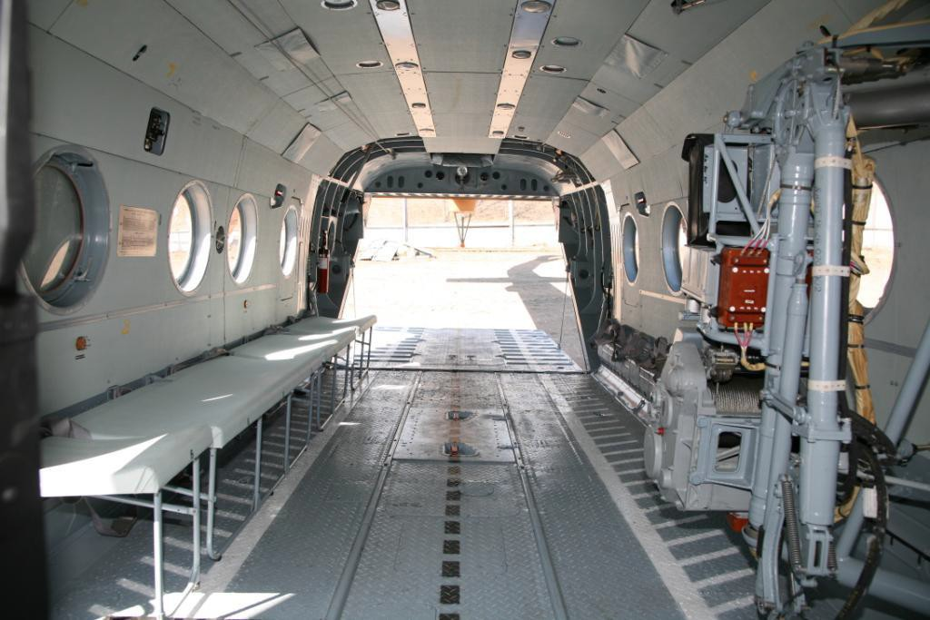

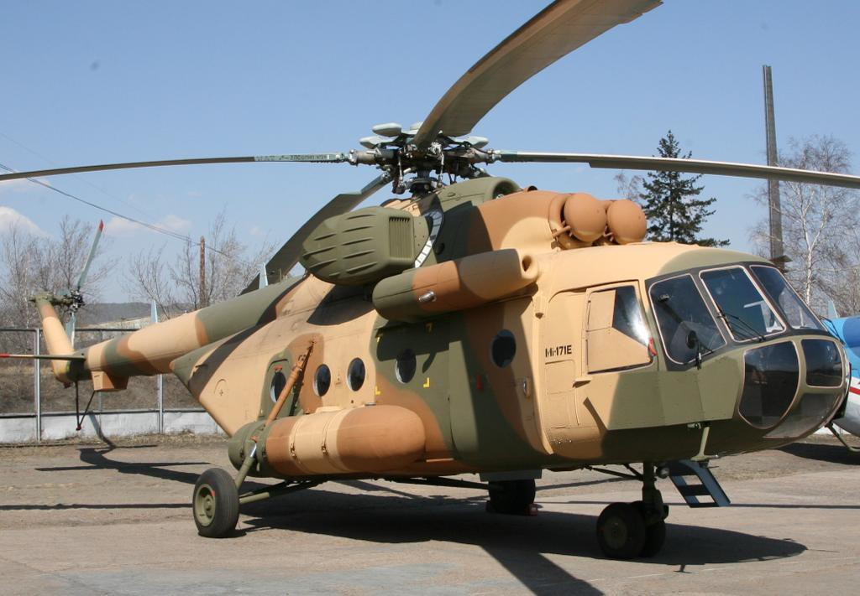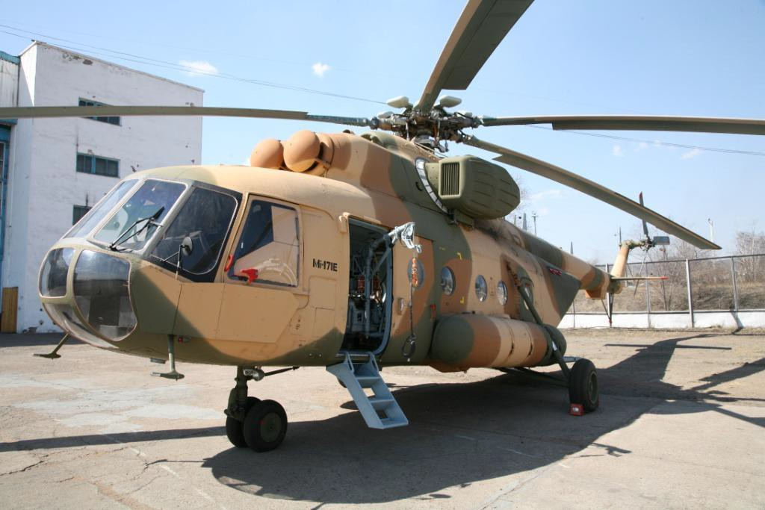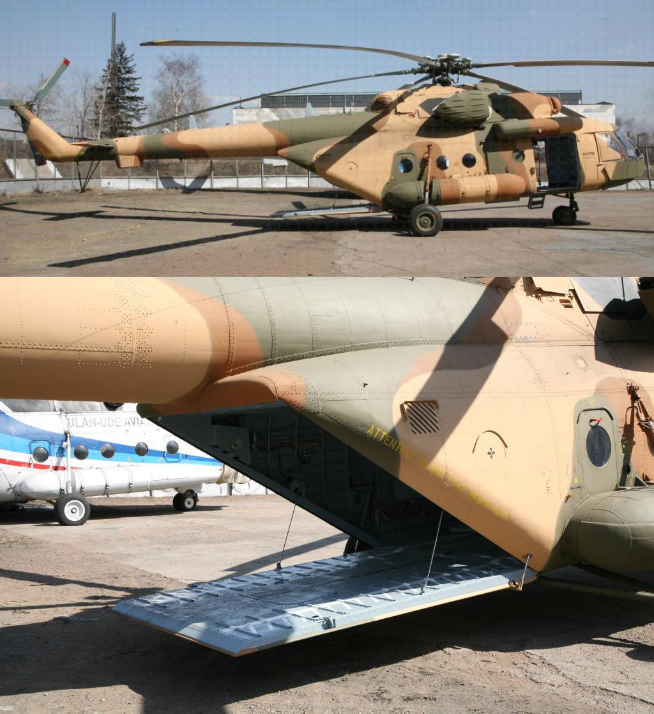

***ПЕРЕЧЕНЬ ОСНОВНЫХ КОМПЛЕКТУЮЩИХ ИЗДЕЛИЙ УСТАНАВЛИВАЕМЫХ НА КАЖДЫЙ ИЗ ВЕРТОЛЕТОВ МИ*-171*Е* / LIST OF MAIN COMPONENT PARTS INSTALLED ON EVERY MI-171E HELICOPER**

|  |  |  |  |  |  |
| --- | --- | --- | --- | --- | --- |
| **№ п/п** | **Description/ Обозначение** | **Designation** | **Наименование** | **Unit/ Ед.изм.** | **Q-ty (кол- во)** |
| **1. Силовая установка, несущая система и трансмиссия (Power plant, rotor system and transmission)** | | | | | |
| 1.1 | ТВ3-117ВМ  сер.02 | Engine | Двигатель | шт,pc | 2 |
| 1.2 | SAFIR 5K/G MI | Auxiliary power unit | Вспомогательная силовая установка | к-т,set | 1 |
| 1.3 | 8АМТ-6820-00-  01/02 | Dust protection device | Пылезащитное устройство | к-т,set | 1 |
| 1.4 | ВР-14 | Main gear box | Главный редуктор | шт,pc | 1 |
| 1.5 | 8М-1515-000 | Intermediate gear box | Промежуточный редуктор | шт,pc | 1 |
| 1.6 | 8М-1517-000 | Tail gear box | Хвостовой редуктор | шт,pc | 1 |
| 1.7 | 8М-1516-000 | Tail rotor drive shaft | Хвостовой вал | шт,pc | 1 |
| 1.8 | 8А-6311-00 сер.4 | Fan | Вентилятор | шт,pc | 1 |
| 1.9 | 8А-6314-00 | Fan drive cardan shaft | Карданный вал привода вентилятора | шт,pc | 1 |
| 1.10 | 8-1930-000 сер.  02 | Main rotor hub | Втулка несущего винта | шт,pc | 1 |
| 1.11 | 8-1950-000 | Swash plate | Автомат перекоса | шт,pc | 1 |
| 1.12 | 8АТ-2710-00 | Main rotor blades (5 pcs.) | Лопасти несущего винта (5 шт.) | к-т,set | 1 |
| 1.13 | 246-3904-000  сер.01 | Tail rotor | Винт рулевой | шт,pc | 1 |
| 1.14 | 8АМТ-1250-00 | Vibration damper | Виброгасящее устройство | шт,pc | 1 |
| **2. Топливная и масляная системы (Fuel and oil systems)** | | | | | |
| 2.1 | ЭЦН91С | Electric centrifugal pump | Электроприводной центробежный насос | шт,pc | 2 |

|  |  |  |  |  |  |
| --- | --- | --- | --- | --- | --- |
| **№ п/п** | **Description/ Обозначение** | **Designation** | **Наименование** | **Unit/ Ед.изм.** | **Q-ty (кол- во)** |
| 2.2 | 463Б | Electric centrifugal pump | Электроприводный центробежный насос | шт,pc | 1 |
| 2.3 | 766300А-1-Т | Float valve | Клапан поплавковый | шт,pc | 1 |
| 2.4 | 768600МА | Fuel shut-off valve | Кран перекрывной | шт,pc | 5 |
| 2.5 | 610200А | Solenoid valve | Кран электрический магнитный | шт,pc | 2 |
| 2.6 | 637000 | Bypass valve | Кран перепускной | шт,pc | 1 |
| 2.7 | 633630 | Shutoff valve | Кран перекрывной | шт,pc | 1 |
| 2.8 | 601100-1 | Drainage valve | Кран сливной | шт,pc | 2 |
| 2.9 | 636700А | Drainage valve | Кран сливной | шт,pc | 4 |
| 2.10 | 5349Т | Air-oil cooler unit | Блок воздушно- масляных радиаторов | шт,pc | 2 |
| **3. Управление и гидросистема (Control and hydraulic system)** | | | | | |
| 3.1 | КАУ-115АМ | Hydraulic booster | Комбинированный агрегат управления | шт,pc | 4 |
| 3.2 | 8Д2.966.017-2 | Hydraulic filter | Фильтр гидравлический | шт,pc | 2 |
| 3.3 | ФГ11БН | Hydraulic fine filter | Фильтр гидравлический тонкой очистки | шт,pc | 2 |
| 3.4 | ЭМТ-2М | Solenoid brake | Электромагнитный тормоз | шт,pc | 3 |
| 3.5 | ГА-77В | Pump automatic relief valve | Автомат разгрузки насоса | шт,pc | 2 |
| 3.6 | ГА-74М/5 | Solenoid operated two-position valve | Кран двухпозиционный | шт,pc | 2 |
| 3.7 | ГА192Т | Solenoid valve | Электрический магнитный кран | шт,pc | 6 |
| 3.8 | ГА172-00-2/Т | Lock-out valve | Дозатор | шт,pc | 1 |
| 3.9 | НШ39М | Gear pump | Насос шестеренчатый | шт,pc | 2 |
| 3.10 | ОК-10А | Check valve | Клапан обратный | шт,pc | 4 |

|  |  |  |  |  |  |
| --- | --- | --- | --- | --- | --- |
| **№ п/п** | **Description/ Обозначение** | **Designation** | **Наименование** | **Unit/ Ед.изм.** | **Q-ty (кол- во)** |
| 3.11 | ГА-59/1 | Emergency supply switching valve | Клапан аварийного питания | шт,pc | 1 |
| 3.12 | МП-100М сер.2 | Electric actuator | Электромеханизм | шт,pc | 2 |
| 3.13 | ПР 15.875-2300-  1-67 | Chain, 67 links | Цепь, 67 звеньев | шт,pc | 1 |
| 3.14 | РУ-2 | Cyclic stick | Рукоятка | шт,pc | 2 |
| 3.15 | СПУУ-52 | Tail rotor pitch limit system | Система подвижных упоров | шт,pc | 1 |
| **4. Фюзеляж, шасси и пневмосистема (Airframe, landing gear and pneumatic equipment)** | | | | | |
| 4.1 | 595Х185 модель 14 | Tire of nose lg | Шина переднего шасси | шт,pc | 2 |
| 4.2 | 865Х280 модель 1А | Tire of main lg | Шина основного шасси | шт,pc | 2 |
| 4.3 | 8А-4101-00Б-1 | Main lg shock strut | Амортизатор основного шасси | шт,pc | 1 |
| 4.4 | 8А-4101-00Б-2 | Main lg shock strut | Амортизатор основного шасси | шт,pc | 1 |
| 4.5 | 8А-4201-00А | Nose lg shock strut | Рычажная амортстойка переднего шасси | шт,pc | 1 |
| 4.6 | АК-50Т1 сер.3 | Compressor | Компрессор | шт,pc | 1 |
| 4.7 | В8БП.000 | Windshield (right) | Стекло обзорное боковое (правое) | шт,pc | 1 |
| 4.8 | В8БП.000-01 | Windshield (left) | Стекло обзорное боковое (левое) | шт,pc | 1 |
| 4.9 | К2116 | Non-brake wheel 595*185 | Колесо нетормозное под шину размером 595*185 | шт,pc | 2 |
| 4.10 | КТ97-310 | Wheel 865*280 | Колесо под шину размером 865*280 | шт,pc | 2 |
| 4.11 | KT97-220-1 | Brake of wheel | Тормоз колеса | шт,pc | 1 |
| 4.12 | КТ97-220-2 | Brake of wheel | Тормоз колеса | шт,pc | 1 |

|  |  |  |  |  |  |
| --- | --- | --- | --- | --- | --- |
| **№ п/п** | **Description/ Обозначение** | **Designation** | **Наименование** | **Unit/ Ед.изм.** | **Q-ty (кол- во)** |
| 4.13 | УП25/2 | Pressure reducing valve | Клапан редукционный | шт,pc | 1 |
| 4.14 | УПОЗ/2М | Pneumatic control unit | Редукционный ускоритель | шт,pc | 1 |
| 4.15 | В24-4301-100-7 | Tail bumper shock strut | Амортизатор хвостовой опоры | шт,pc | 1 |
| **5. Противопожарная, противообледенительная системы и системы отопления и вентиляции (Fire extinguishing, anti-icing, heating and ventilation equipment)** | | | | | |
| 5.1 | 1-4-4 хладон 114В2 | Fire extinguisher | Огнетушитель | к-т,set | 2 |
| 5.2 | 1919Т | Control shutter | Заслонка регулирующая | шт,pc | 2 |
| 5.3 | ДВ-302Т | Electric fan | Электровентилятор | шт,pc | 3 |
| 5.4 | ЭВ-0,7-1640 | Electric fan | Электровентилятор | шт,pc | 4 |
| 5.5 | ОР1-2,0-20-30  Хладон | Fire extinguisher | Огнетушитель ручной | шт,pc | 2 |
| 5.6 | ССП-ФК сер.2 | Fire detection and warning system | Система сигнализации о пожаре | шт,pc | 3 |
| 5.7 | ТЭР-1М | Auto temperature control | Регулятор температуры | шт,pc | 6 |
| 5.8 | АТ-8-3 | Autotransformer | Автотрансформатор | шт,pc | 2 |
| 5.9 | ЭПК-2Т-60 | Windshield wiper | Электромеханизм стеклоочистителя | шт,pc | 2 |
| 5.10 | ПМК-21ТВ сер.3 | Timer box | Программный механизм | шт,pc | 1 |
| 5.11 | ТСВ36М313 | Rotor slip ring | Токосъемник | шт,pc | 1 |
| 5.12 | 8АТ-7420 | Tail rotor slip ring | Токосъемник хвостового винта | шт,pc | 1 |
| 5.13 | СО-121ВМ вар. "А" | Ice detector | Сигнализатор обледенения | шт,pc | 1 |
| 5.14 | ТВ-19 | Air thermometer | Термометр воздуха | к-т,set | 1 |
| **6. Агрегаты электрооборудования и коммутационная аппаратура (Electrical and commutation equipment)** | | | | | |

|  |  |  |  |  |  |
| --- | --- | --- | --- | --- | --- |
| **№ п/п** | **Description/ Обозначение** | **Designation** | **Наименование** | **Unit/ Ед.изм.** | **Q-ty (кол- во)** |
| 6.1 | ГТ40ПЧ8В | AC Generator | Генератор переменного тока | шт,pc | 2 |
| 6.2 | РМ-355Г | Shock mount | Рама монтажная | шт,pc | 2 |
| 6.3 | БРН120Т5А-3С | Voltage regulator unit | Блок регулирования напряжения | шт,pc | 2 |
| 6.4 | БЗУНП355Г | Protection and control unit | Блок защиты и управления | шт,pc | 2 |
| 6.5 | БТТ40БТ | Current transformer unit | Блок  трансформаторов тока | шт,pc | 2 |
| 6.6 | БЧФ-208 | Phase-sequence unit | Блок чередования фаз | шт,pc | 1 |
| 6.7 | ТС310С04Б | Transformer | Трансформатор | шт,pc | 2 |
| 6.8 | ТР-115/36 | Step-down transformer | Трансформатор понижающий | шт,pc | 2 |
| 6.9 | ПТС-800БМ | 3-phase static invertor | Преобразователь трехфазный статический | шт,pc | 1 |
| 6.10 | СПО-9 | Static inverter | Преобразователь статический однофазный | шт,pc | 1 |
| 6.11 | АПШ-3М | Bus selector switch | Автомат переключения шин | шт,pc | 2 |
| 6.12 | БСГО400А | Warning unit | Блок | шт,pc | 1 |
| 6.13 | ВУ-6Б | Rectifier | Выпрямительное устройство | к-т,set | 2 |
| 6.14 | ДМР-200ВУ | Integrated device | Комплексный аппарат | шт,pc | 2 |
| 6.15 | АПД-78А | Auto unit for engine start | Автомат пуска двигателя | шт,pc | 1 |
| 6.16 | ШРАП-500К | DC external power socket | Вилка штепсельного разъема аэродромного питания | шт,pc | 1 |
| 6.17 | ШРАП-400-3Ф | AС external power socket | Вилка штепсельного разъема аэродромного питания | шт,pc | 1 |
| **7. Светотехническое оборудование (Lighting equipment)** | | | | | |

|  |  |  |  |  |  |
| --- | --- | --- | --- | --- | --- |
| **№ п/п** | **Description/ Обозначение** | **Designation** | **Наименование** | **Unit/ Ед.изм.** | **Q-ty (кол- во)** |
| 7.1 | СМ-3Б-1-1 | Light | Светильник | шт,pc | 1 |
| 7.2 | СБК | Cabin light | Светильник кабинный | шт,pc | 1 |
| 7.3 | ТР-100/2 | Variable transformer | Трансформатор регулировочный | шт,pc | 2 |
| 7.4 | САС-4-9 | Warning and caution system | Система аварийной предупреждающей и уведомляющей сигнализации | к-т,set | 1 |
| 7.5 | ПБС-1 | Dome light | Плафон | шт,pc | 6 |
| 7.6 | П-39 | Dome light | Плафон | шт,pc | 16 |
| 7.7 | ФР-100 | Taxi light | Фара | шт,pc | 2 |
| 7.8 | БАНО-64 | Forward navigation light | Бортовой аэронавигационный огонь | шт,pc | 2 |
| 7.9 | ХС-62 | Tail light | Хвостовой огонь | шт,pc | 1 |
| 7.10 | ФПП-7М | Search and landing floodlight | Фара посадочно- поисковая | шт,pc | 3 |
| 7.11 | ОПС-57 | Formation lights | Строевые огни | шт,pc | 3 |
| 7.12 | ТН-115-7,5 | Transformer | Трансформатор | шт,pc | 1 |
| 7.13 | С-1 | Warning horn | Сирена | шт,pc | 1 |
| 7.14 | 7-К-991 (ЭКСР-  46) | Cartridge | Кассета | шт,pc | 2 |
| 7.15 | 7-П-662К | Flare control unit | Пульт управления ракетами | шт,pc | 2 |
| 7.16 | МСЛ-3А-2С | Beacon alam lamp | Маяк сигнальный | шт,pc | 2 |
| **8. Приборы контроля двигателей и редукторов (Engines and gear box monitoring equipment)** | | | | | |
| 8.1 | УИ1-3К (КЧ) | Indicator | Указатель | шт,pc | 1 |
| 8.2 | ИД-3 | Induction pressure | Индуктивный датчик | шт,pc | 1 |
| 8.3 | ИТЭ-1Т | Indicator | Индикатор | к-т,set | 2 |
| 8.4 | Д-1М У2 | Transmitter | Первичный преобразователь | шт,pc | 2 |

|  |  |  |  |  |  |
| --- | --- | --- | --- | --- | --- |
| **№ п/п** | **Description/ Обозначение** | **Designation** | **Наименование** | **Unit/ Ед.изм.** | **Q-ty (кол- во)** |
| 8.5 | ИП-21-15Н | Moving element positon indicator | Индикатор положения подвижных элементов | шт,pc | 1 |
| 8.6 | ДС-11 | Selsyn transmitter | Датчик сельсинный | шт,pc | 1 |
| 8.7 | РТ-12-6 сер.2 | Temperature control | Регулятор температуры | шт,pc | 2 |
| 8.8 | П-77 вар.2 | Temperature sensor | Приемник температуры | шт,pc | 2 |
| 8.9 | ИКД27Да-220- 780 | Pressure indicator set | Измерительный комплекс давления | шт,pc | 2 |
| 8.10 | ИР-117МН | Epr indicator | Измеритель режимов | к-т,set | 1 |
| 8.11 | ИТЭ-2Т | Indicator | Индикатор | к-т,set | 2 |
| 8.12 | Д-2М У2 | Transmitter | Первичный преобразователь | шт,pc | 2 |
| 8.13 | 2ИА-6 | Exhaust gas temperature indicating system | Аппаратура сдвоенная измерительная | к-т,set | 1 |
| 8.14 | ИВ-500Е сер.2 | Vibration indicating system | Аппаратура контроля вибрации | к-т,set | 1 |
| 8.15 | УИ3-3К (КЧ) | Indicator | Указатель | шт,pc | 2 |
| 8.16 | ИМД-8 | Flux gate detector | Индукционный датчик | шт,pc | 2 |
| 8.17 | П-2ТР | Oil temperature sensor | Приемник температуры масла | шт,pc | 6 |
| 8.18 | УИ3-6К (КЧ) | Indicator | Указатель | шт,pc | 1 |
| 8.19 | ИД-8 | Flux gate detector | Индукционный датчик | шт,pc | 1 |
| 8.20 | ТУЭ-48 | Multi-purpose electrical resistance thermometer | Термометр сопротивления универсальный электрический | шт,pc | 1 |
| **9. Приборы контроля топливной, гидравлической, пневматической и электрической систем (Fuel, hydraulic, pneumatic and electric systems monitoring equipment)** | | | | | |

|  |  |  |  |  |  |
| --- | --- | --- | --- | --- | --- |
| **№ п/п** | **Description/ Обозначение** | **Designation** | **Наименование** | **Unit/ Ед.изм.** | **Q-ty (кол- во)** |
| 9.1 | СКЭС-2027Б  вар.2 | Aviation electrical kerosene meter | Керосиномер | к-т,set | 1 |
| 9.2 | СД-29А | Pressure switch | Сигнализатор давления | шт,pc | 3 |
| 9.3 | МСТ-25А | Pressure switch | Сигнализатор давления | шт,pc | 1 |
| 9.4 | МСТ-30А | Pressure switch | Сигнализатор давления | шт,pc | 1 |
| 9.5 | МВУ-100К | Pressure gauge | Манометр воздуха | шт,pc | 1 |
| 9.6 | МА-60 | Pressure gauge | Манометр авиационный | шт,pc | 1 |
| 9.7 | ВФ-0,4-150 | Voltmeter | Вольтметр | шт,pc | 1 |
| 9.8 | В-1 | Voltmeter | Вольтметр | шт,pc | 1 |
| 9.9 | А-2 | Ammeter | Амперметр | шт,pc | 3 |
| 9.10 | АФ1-150 | Ammeter | Амперметр | шт,pc | 4 |
| 9.11 | ТФ1-75.150/1А | Transformer | Трансформатор | шт,pc | 3 |
| 9.12 | ТФ1- 25.50.100/1А | Transformer | Трансформатор | шт,pc | 4 |
| 9.13 | УИ1-100К (КЧ) | Indicator | Указатель | шт,pc | 2 |
| 9.14 | ИД-100 | Induction pressure transmitter | Индуктивный датчик | шт,pc | 2 |
| **10. Пилотажно-навигационное оборудование (Flight and navigation equipment)** | | | | | |
| 10.1 | АП-34Б сер.2 | Autopilot | Автопилот | к-т,set | 1 |
| 10.2 | 6С2.553.002 | Force-balance transducer | Компенсационный датчик | шт,pc | 1 |
| 10.3 | БФ-34 партия А | Filter block | Блок фильтров | шт,pc | 1 |
| 10.4 | БС-34-1 | Coupling unit | Блок связи | шт,pc | 1 |
| 10.5 | ТВ-45K | Thermometer | Термометр | шт,pc | 1 |
| 10.6 | КЗСП | IAS controller | Корректор-задатчик приборной скорости | шт,pc | 1 |

|  |  |  |  |  |  |
| --- | --- | --- | --- | --- | --- |
| **№ п/п** | **Description/ Обозначение** | **Designation** | **Наименование** | **Unit/ Ед.изм.** | **Q-ty (кол- во)** |
| 10.7 | БСГ | Operational status signal unit | Блок сигнала готовности | шт,pc | 1 |
| 10.8 | АГБ-96Д-С | Gyro horizon | Авиагоризонт | шт,pc | 2 |
| 10.9 | АГБ-96Р-С | Gyro horizon | Авиагоризонт | шт,pc | 1 |
| 10.10 | ГМК-1ГЭН | Compass system | Курсовая система | к-т,set | 1 |
| 10.11 | УГР-4УК сер.3 | Indicator | Указатель | шт,pc | 2 |
| 10.12 | КИ-13КА | Magnet compass | Компас магнитный | шт,pc | 1 |
| 10.13 | БКК-18 | Attitude monitor | Блок контроля крена | шт,pc | 1 |
| 10.14 | СНП-1 | Power fail indicator | Сигнализатор нарушения питания | шт,pc | 1 |
| 10.15 | ВК-53Э-РВ | Erecting cut-out switch | Выключатель коррекции | шт,pc | 1 |
| 10.16 | ВД-10ВК 2 сер. | Altimeter | Высотометр | шт,pc | 2 |
| 10.17 | УС-450К 2 сер.  (УС-450КА 2  сер.) | Airspeed indicator | Указатель воздушной скорости | шт,pc | 2 |
| 10.18 | ВАР-30МК сер.4 | Rate-of-climb indicator | Вариометр мембранный | шт,pc | 2 |
| 10.19 | ПВД-6М | Pitot-static tube | Приемник воздушного давления | шт,pc | 2 |
| 10.20 | 623700-3 | Static pressure selector | Кран переключения статического давления | шт,pc | 1 |
| 10.21 | АЧС-1МК | Airborne clock | Часы авиационные | шт,pc | 1 |
| **11. Оборудование контроля (Monitoring equipment and FDR)** | | | | | |
| 11.1 | БУР-1-2 сер.2 | Flight data recorder | Бортовое устройство регистрации | к-т,set | 1 |
| 11.2 | М11А | Module | Модуль | шт,pc | 2 |
| 11.3 | МП-95+/-1,5 | Acceleration sensor | Датчик перегрузок | шт,pc | 1 |
| 11.4 | МП-95+3-1 | Acceleration sensor | Датчик перегрузок | шт,pc | 1 |

|  |  |  |  |  |  |
| --- | --- | --- | --- | --- | --- |
| **№ п/п** | **Description/ Обозначение** | **Designation** | **Наименование** | **Unit/ Ед.изм.** | **Q-ty (кол- во)** |
| 11.5 | МУ-615А сер.1 | Angular displacement transmitter | Потенциометрический датчик | шт,pc | 8 |
| 11.6 | ДВ-15МВ сер.2 | Altitude transmitter | Датчик высоты | шт,pc | 1 |
| 11.7 | ДПСМ-1 | Indicated air speed sensor | Датчик приборной скорости | шт,pc | 1 |
| 11.8 | МСТВ-2,5С | Pressure switch heat resistant and shakeproof | Сигнализатор давления теплостойкий виброустойчивый | шт,pc | 1 |
| **12. Аппаратура вертолетовождения (Helicopter pilotage equipment)** | | | | | |
| 12.1 | АРК-15М | Automatic direction finder | Автоматический радиокомпас | шт,pc | 1 |
| 12.2 | А-037 исп.4 | Radio altimeter | Радиовысотомер | к-т,set | 1 |
| 12.3 | БМП сер.2 | Mechanical transition unit | Блок механический переходной | шт,pc | 1 |
| **13. Радиосвязное оборудование (Radio communication equipment)** | | | | | |
| 13.1 | Орлан-85СТ | VHF radio set | УКВ радиостанция | к-т,set | 1 |
| 13.2 | ПРИМА-КВ | Radio set | Радиостанция | к-т,set | 1 |
| 13.3 | СПУ-7 | Interphone system | Переговорное устройство | к-т,set | 1 |
| 13.4 | АЛМАЗ-УПМ | Voice warning/reporting system | Аппаратура речевого оповещения | к-т,set | 1 |
| 13.5 | ГСШ-А-18 | Headsets | Авиагарнитура | к-т,set | 3 |
| 13.6 | П-503М1 | Cockpit voice recorder | Регистратор речевой информации | шт,pc | 1 |

## ПЕРЕЧЕНЬ ДОПОЛНИТЕЛЬНОГО ОБОРУДОВАНИЯ,

***УСТАНАВЛИВАЕМОГО НА КАЖДЫЙ ИЗ ВЕРТОЛЕТОВ МИ*-171*Е***

**LIST OF ADDITIONAL EQUIPMENT TO BE INSTALLED ON EACH MI-171E HELICOPTER**

|  |  |  |  |  |  |
| --- | --- | --- | --- | --- | --- |
| **№ п/п** | **Description/ Обозначение** | **Designation** | **Наименование** | **Unit/ Ед.изм.** | **Q-ty (кол- во)** |
| **1. Планер (Airframe)** | | | | | |
| 1.1 | 171М.0338.1000 | RH sliding door | Правая уширенная сдвижная дверь | к-т,set | 1 |
| 1.2 | 171М.0700.0000.0  00 | Ramp (with hatch 171M.0700.040  0) | Рампа (с люком 171M.0700.0400) | шт,pc | 1 |
| **2. Топливная и масляная системы (Fuel and oil systems)** | | | | | |
| 2.1 | 8АМТ-6102-550 | RH main fuel tank with increased capacity | Правый топливный бак увеличенной вместимости | шт,pc | 1 |
| **3. Подъемное и транспортное оборудование (Lifting and transportation)** | | | | | |
| 3.1 | 8АМТ.9611.000  (исп.903) | External sling (with hydraulic weight scale and 20 m cables) | Подвеска наружная (с гидравлическим весоизмерителем и длиной канатов 20 метров) | к-т,set | 1 |
| 3.2 | СЛГ-300 | Hoist for RH sliding door installation | Бортовая стрела для установки у правой двери | шт,pc | 1 |
| 3.3 | ТУ-80АМТ-2к | Rescue equipment for operation with SLG-300 hoist | Спасательное оборудование для работы с лебедкой СЛГ-300 | шт,pc | 1 |
| **4. Десантное оборудование (Transport equipment for paratrooping)** | | | | | |
| 4.1 | ТУ-80АМТ-2з-1.4 | Folding seats for fuselage with RH sliding door and ramp, 20 seats | Откидные сидения для фюзеляжа с правой сдвижной дверью и рампой, 20 мест | к-т,set | 1 |
| 4.2 | 8АТ-0325-00 | Short static cable (LH side installation) | Короткий десантный трос по левому борту | шт,pc | 1 |

|  |  |  |  |  |  |
| --- | --- | --- | --- | --- | --- |
| **№ п/п** | **Description/ Обозначение** | **Designation** | **Наименование** | **Unit/ Ед.изм.** | **Q-ty (кол- во)** |
| 4.3 | 8АМТ-0327-000-1 | Long static cable (RH side installation) | Десантный трос длинный по правому борту | шт,pc | 1 |
| **5. Системы обогрева, вентиляции и кондиционирования воздуха (Heating, ventilation and air conditioning systems)** | | | | | |
| 5.1 | 2437-02 (КО-50) | Heating and ventilation system heater in upper position | Система обогрева и вентиляции с верхним расположением обогревателя | к-т,set | 1 |
| **6. Бытовое, кислородное, аварийно-спасательное оборудование (Furnishing, oxygen, emergency equipment)** | | | | | |
| 6.1 | ККО-ЛС2 | Crew oxygen equipment set | Комплект кислородного оборудования (для экипажа) | к-т,set | 3 |
| **7. Оборудование для работы в ночных условиях (Night flight equipment)** | | | | | |
| 7.1 | - | Adaptation of cockpit and external light equipment for NVG use | Адаптация кабины экипажа и внешнего светотехнического оборудования для использования ОНВ | к-т,set | 1 |
| 7.2 |  | Adaptation of cargo cabin external lightning equipment for NVG use | Адаптация светотехнического оборудования грузовой кабины для использования ОНВ |  |  |
| **8. Прочее оборудование (Auxilliary equipment)** | | | | | |
| 8.1 | 20FР25Н1СT-R | Storage battery "VARTA" | Аккумуляторная батарея "VARTA" | шт,pc | 2 |
| **9. Радиосвязное оборудование и аппаратура внутренней связи (Radio communication and intercom equipment)** | | | | | |
| 9.1 | Орлан-85СТ | Radioset (standby) | Радиостанция | шт,pc | 1 |
| **10. Средства защиты (Protection means)** | | | | | |
| 10.1 | 8АМТ-6840-00-  01/02 | Exhaust shields | Экранно-выхлопное устройство | к-т,set | 1 |
| 10.2 | 8МТ.8801.100СБ | Cowlings armor | Бронеплиты капотов | к-т,set | 1 |
| 10.3 | 8МТ.8801.000СБ | Cockpit armor | Бронеплиты кабины | к-т,set | 1 |

|  |  |  |  |  |  |
| --- | --- | --- | --- | --- | --- |
| **№ п/п** | **Description/ Обозначение** | **Designation** | **Наименование** | **Unit/ Ед.изм.** | **Q-ty (кол- во)** |
|  |  |  | пилотов |  |  |
| 10.4 | 8ТВ.6101.500 | Protected service tank | Протектированный расходный топливный бак | шт,pc | 1 |
| 10.5 | 8АМТ-6102-6000 | Main fuel tanks protection | Протектирование основных топливных баков | к-т,set | 1 |